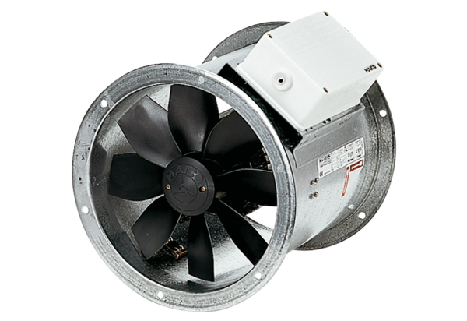Axial-Rohrventilator DZR 40/64 BVerpackungseinheit: 1 StückSortiment: C
Artikelnummer: 0086.0049Hersteller: MAICO

